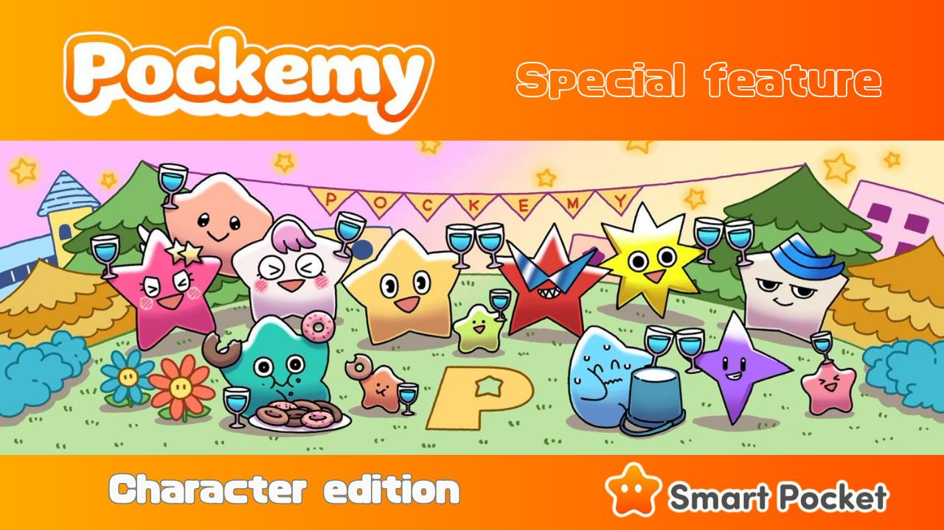

**Pockemy Spesial: "Edisi Karakter"**

**Halo keluarga SP!  
Hari ini, kami akan menampilkan karakter populer "Pockemy," yang tidak hanya terkenal di manga dan anime tetapi juga dalam PFP Gacha aplikasi "Smart Pocket"!**

# Apa itu Pockemy?

  
  
Pockemy adalah karakter dengan motif bintang, yang tinggal di sebuah kota indah di suatu tempat di alam semesta. Cerita ini menggambarkan kehidupan sehari-hari yang menyenangkan dan damai dengan karakter-karakter unik dan menggemaskan.  
  
Meskipun baru sedikit yang terungkap, banyak yang menantikan perkembangan selanjutnya!

# Pengenalan Karakter

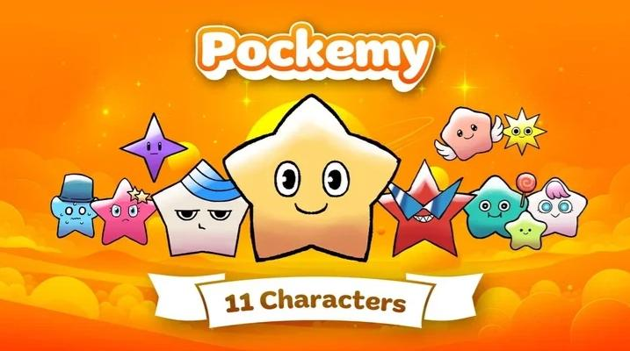  
  
"Pockemy" memiliki total 11 karakter! Selain "Pockemy" yang ikonik, ada juga "Yami," "Fushigi," "Muteki," "Kuishinbo," "Aniki," "Chibikko," "Bibiri," "Tsuntsun," "Futekusare," dan "Shinratsu."  
  
Kecuali Pockemy, nama karakter lainnya menggambarkan sifat atau perilaku manusia, yang tercermin dalam kepribadian mereka. Setiap karakter memiliki ekspresi yang kaya dan adegan komikal yang membuat mereka semakin menarik.  
  
Dengan beragam kepribadian, pasti ada salah satu yang menjadi favoritmu!

# Pockemy

  
  
Pockemy adalah karakter resmi "Smart Pocket." Dia penuh energi, polos, dan sangat penasaran. Seperti anak sekolah dasar dengan rasa keadilan yang kuat, dia sering melakukan kesalahan tetapi tidak pernah khawatir tentang itu.

# Yami

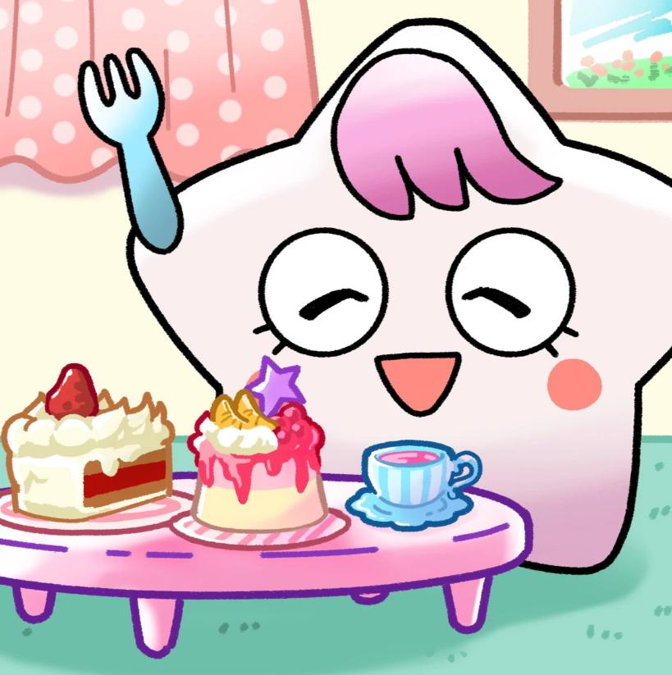  
  
Dia biasanya lembut dan tersenyum seperti seorang wanita anggun, tetapi ketika marah, matanya menjadi tajam dan dia masuk ke "mode gelap." Dalam mode ini, dia terus mengeluarkan kata-kata pedas, tetapi kembali normal setelah makan sesuatu yang manis.

# Fushigi

  
  
Dia selalu tampak melamun dan mendengarkan dengan mata tajam, tetapi sebenarnya tidak memperhatikan sama sekali. Dia sering mengatakan hal-hal yang tidak masuk akal, tetapi terkadang meramal masa depan, membuat semua orang memperhatikan perkataannya.

# Muteki

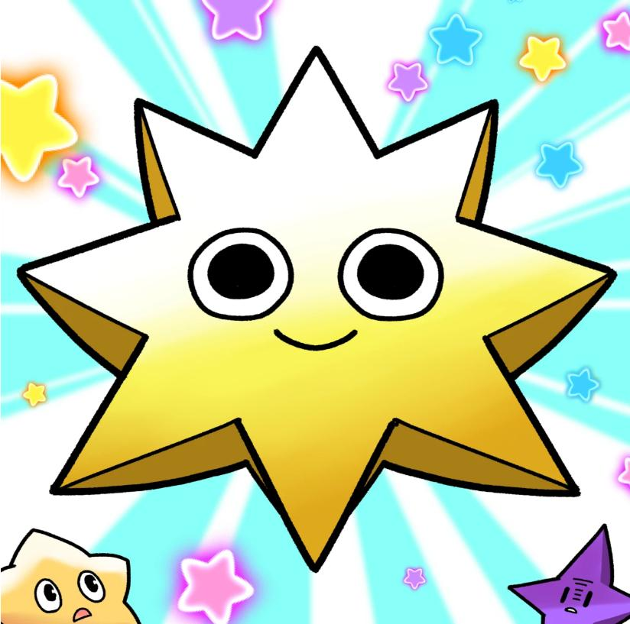

Dia percaya dirinya tak terkalahkan dan tidak pernah meragukan diri sendiri. Mungkin karena sikapnya yang tenang, dia sangat dermawan dan tidak pernah marah. Dia selalu tersenyum, memiliki tatapan kuat, suara lantang, dan fisik yang kuat.

# Kuishinbo

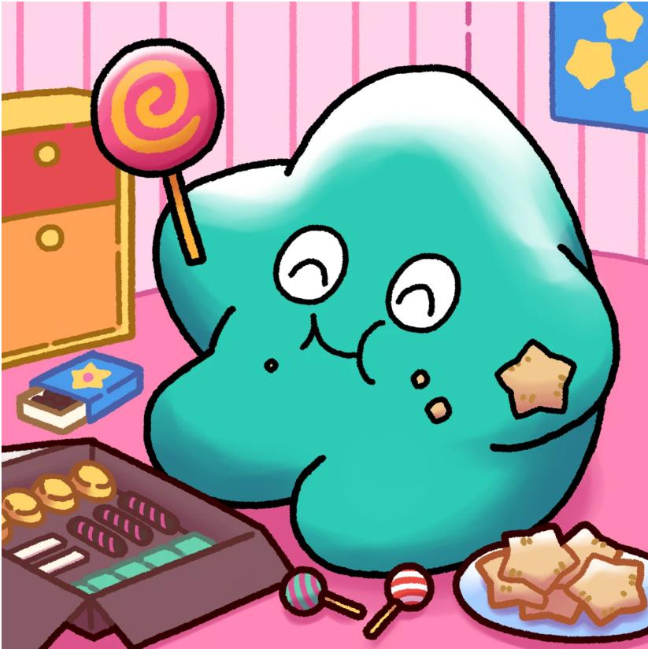

Dia selalu memikirkan makanan. Ketika kenyang, dia ceria, tetapi saat lapar, dia menjadi muram. Dia sangat emosional tentang makanan, bahkan bisa berubah kepribadian—marah atau menangis karena makanan.

# Aniki



Dia adalah tipe yang kuat dan agresif. Dia dianggap sebagai kakak besar oleh semua orang dan sangat disukai. Dia tidak pernah menunjukkan kelemahannya, tetapi sebenarnya kurang percaya diri dan menyembunyikannya di balik sikapnya yang kuat.

# Chibikko



Mereka adalah karakter kecil yang jumlahnya banyak, setara dengan anak berusia tiga tahun dalam dunia manusia. Karena kepolosan mereka, terkadang mereka mengatakan hal-hal tajam. Ketika mereka berkumpul, kehadiran mereka bisa terasa menekan.

# Bibiri



Dia selalu takut dan sering bersembunyi di balik benda. Dia sangat pemalu sehingga sulit berbicara dengan percaya diri, dan segera meminta maaf setiap kali ada yang berbicara dengannya.

# Tsuntsun

  
  
Karakter "tsundere" yang sering menangis. Sangat emosional, mudah tersipu atau marah. Meskipun terlihat manja, sebenarnya dia memiliki hati yang baik dan selalu siap membantu mereka yang membutuhkan.

# Futekusare



Dia memiliki sifat pesimis dan sering berbicara sarkastik tentang orang lain, tetapi jika dia sendiri dikritik, dia akan sangat terpuruk dan menyalahkan diri sendiri.

# Shinratsu



Dia selalu mengkritik orang lain dan suka mengatakan hal-hal sinis. Dia sadar bahwa dirinya tidak disukai, dan ketika berbicara tentang olahraga, dia tiba-tiba menjadi pengecut.

# Rival atau Teman? Kenali "Holy"

  
  
Meskipun belum banyak detail yang terungkap, "Holy" tampaknya akan menjadi karakter penting yang berhubungan erat dengan "Pockemy" dan "Smart Pocket."  
  
Selain itu, dia sangat lucu!  
  
Tidak mengherankan, karena desainnya dibuat oleh jenius dalam menciptakan karakter imut, @shoot_down_UFO! Nantikan edisi khusus yang membahas "Holy"!

# Tim Kreator Jenius

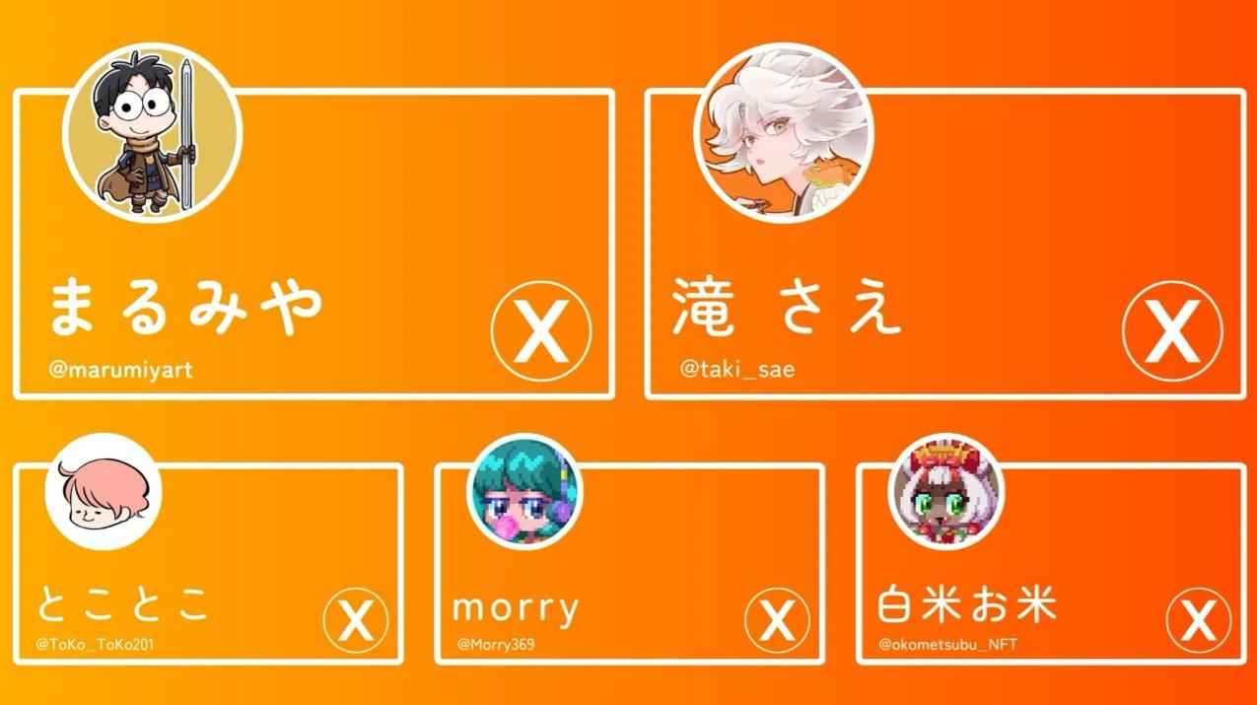  
  
Dunia "Pockemy" yang menawan diciptakan oleh tim kreator berbakat dari "Japan NFT Museum Editorial Team" yang dipimpin oleh Pemimpin Redaksi Sae Taki. Tim ini terdiri dari kreator profesional yang telah merilis karya-karya populer. Selain keterampilan teknis mereka yang luar biasa, kerja sama tim mereka juga luar biasa!

# Kreator Utama: Marumiya

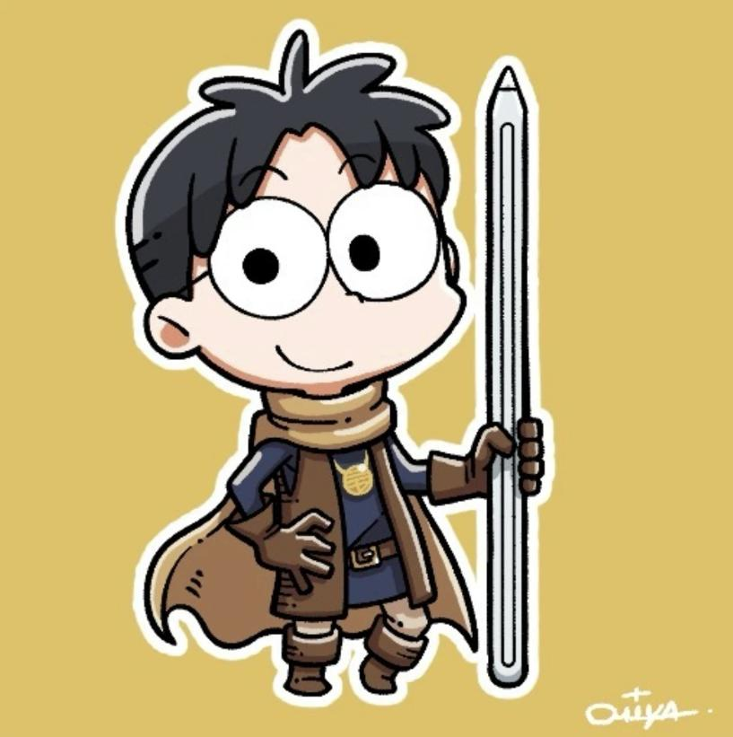

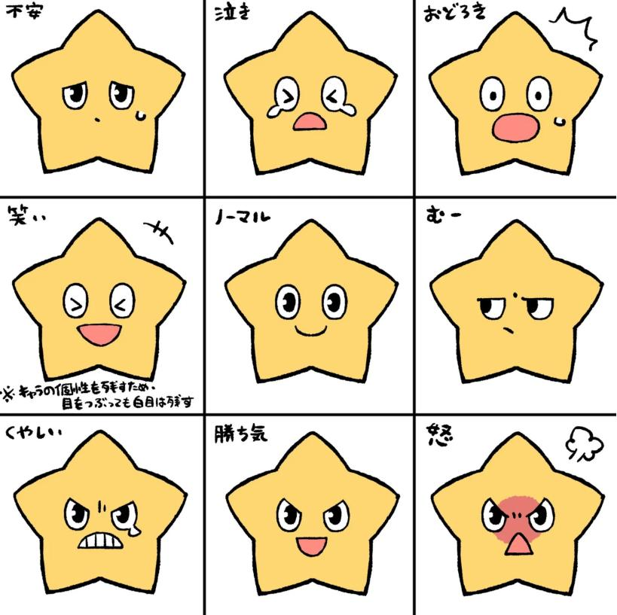

# Edisi Selanjutnya: "Edisi Konten"

Di edisi berikutnya, kami akan memperkenalkan berbagai konten "Pockemy," termasuk manga, anime, stiker LINE & Discord, PFP, dan perkembangan di masa depan.  
  
Tetap nantikan!